1. sat: Ponavljanje
U sklopu ovog nastavnog sata potrebno je prisjetiti se gradiva ove cjeline (primarno boje i hrana) te napraviti zadatke u radnoj bilježnici na stranicama 74 i 75.
Za rješavanje prvog zadatka potrebno je poslušati zvučni zapis kojega možete pronaći na poveznici https://www.profil-klett.hr/sites/default/files/metodicki-kutak/nbb1_wb_tr_25.mp3. Prije početka rada na zadatku, dajte učenicima da imenuju predmete označene brojevima 1-7 te neka pročitaju nazive boja u drugom stupcu. Nakon toga pustite im zvučni zapis, neka ga slušaju koliko je god puta potrebno kako bi sve spojili, obzirom da će rijetko tko uspjeti sve u prvom slušanju. Nakon što spoje, potrebno je obojiti sličice bojom kojom su spojene.
U drugom zadatku potrebno je spojiti točkice kako bi dobili riječi koje govore što je potrebno u koji okvir nacrtati, a zatim isto i nacrtati.
U zadnjem zadatku trebaju pogledati što je sve nacrtano u srcu i reći I like…. Te nazive onoga što im se sviđa, što vole. Primjerice, I like dogs. Potaknite ih da kažu i ono što ne vole (I don’t like…).

2. sat: Ponavljanje

Na stranicama 76 i 77 radne bilježnice nalazi se korisna mentalna mapa za ponavljanje gradiva ove cjeline. Spajanjem točkica s nazivima, kao i bojenjem oblačića s bojom i namirnicama ponoviti nove riječi i prisjetiti se kako se one pišu. Za cijelo ponavljanje slobodno koristiti i IZZI na poveznici https://moj.izzi.hr/DOS/109/142.html gdje možete odabrati nastavnu jedinicu i poslušati audio, kao i odraditi interaktivne zadatke za vježbu. Ne trebate mi slati fotografije onoga što učenici naprave u radnoj bilježnici, neka fokus svatko za sebe stavi na one riječi i fraze koje su manje poznate i koje je potrebno dodatno utvrditi, nema potrebe da učenici povežu i oboje sve riječi i sličice ukoliko su im one već poznate. Naravno, ukoliko to žele – mogu.

Šaljem listu za samoprocjenu znanja učenika – neka na skali pokažu kako misle da su savladali gradivo ove cjeline.

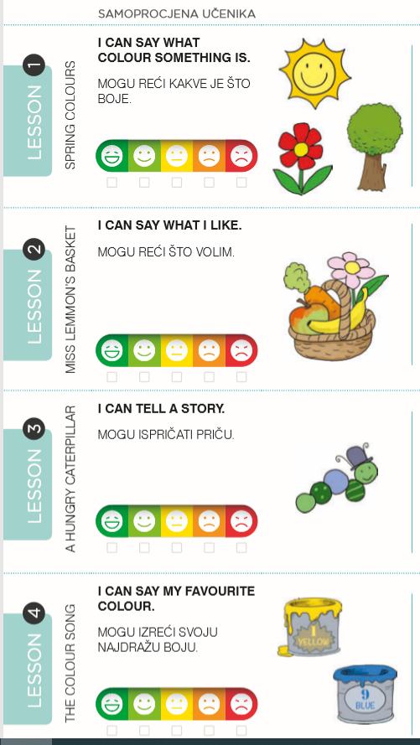

Molim da mi materijale prvog sata dostavite najkasnije do nedjelje, 17. svibnja, a kao i do sad mi se s time, kao i s dodatnim pitanjima možete obratiti na mail adrese:
mlaginja1@gmail.com
matea.laginja@skole.hr

Nadam se da ste svi dobro i zdravi :)

Good luck and best wishes,
teacher Matea

